EDITAL Nº. 09 – 2024/01

CURSO ODONTOLOGIA

EXAME FINAL

**A COORDENAÇÃO DO CURSO DE ODONTOLOGIA DA UNIFASIPE, FAZ SABER QUE AS AVALIAÇÕES DE EXAME FINAL DO SEMESTRE 2024/01 acontecerão impreterivelmente nos DIAS 16 E 17 DE JULHO DE 2024, conforme edital abaixo.**

1. **DISPOSIÇÕES GERAIS**
2. As avaliações de **exame final** serão realizadas presencialmente conforme supracitado.
3. Serão provas construídas de modo misto com **pelo menos 05 questões dissertativas e 05 questões objetivas,** porém fica a critério do professor responsável pela disciplina determinar a quantidade máxima de questões.
4. As provas serão realizadas das **19:00 horas até as 22:10 horas**
5. Os horários não serão alterados e o acadêmico deve realizá-las impreterivelmente nas datas propostas.
6. 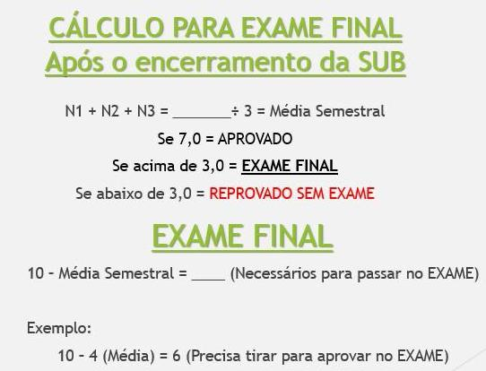No que tange o conteúdo programático para as **avaliações de exame final** fica determinado que o conteúdo abordado será retroativo referente ao que foi ministrado durante todo o semestre, **e que as avaliações terão valor de 0 – 10,0 pontos,** sendo que **SOMENTE REALIZA** as avaliações deexame final o acadêmico(a) que se enquadrar na **SITUAÇÃO DESCRITA ABAIXO**:
7. Este edital contém datas e informações que poderão ser alteradas conforme editais de retificação publicados por esta coordenação.

**Adriano Barbosa**

**Coordenador do Curso de Odontologia**

**CRONOGRAMA DAS AVALIAÇÕES DE EXAME FINAL - SEMESTRE 2024/01**

|  |  |
| --- | --- |
| **1º SEMESTRES MATUTINO E NOTURNO (SALA 09)** | |
| **16/07/2024** | **17/07/2024** |
| Anatomia dental e escultural  Lingua portuguesa  Odontologia social e preventiva I  Anatomia humana | Embriologia e genética  Politícas públicas de saúde  Citologia e histologia |
| **3º SEMESTRES MATUTINO E NOTURNO (SALA 10)** | |
| **16/07/2024** | **17/07/2024** |
| Patologia geral  Odontologia legal  Biossegurança  Bioestatística | Microbiologia e imunologia bucal.  Odontologia social e preventiva III  Materiais odontológicos II |
| **5º SEMESTRES MATUTINO E NOTURNO (SALA 11)** | |
| **16/07/2024** | **17/07/2024** |
| Prótese total I  Endodontia I  Periodontia I | Oclusão  Dentística restauradora I  Sócio antropologia  Terapêutica medicamentosa |
| **7º SEMESTRES MATUTINO E NOTURNO (SALA 12)** | |
| **16/07/2024** | **17/07/2024** |
| Odontologia pediatrica  Ortodontia e ortopedia facial | Prótese removível III  Clinica cirúrgica II  Odontogeriatria |
| **9º/10º SEMESTRES MATUTINO E NOTURNO (SALA 13)** | |
| **16/07/2024** |  |
| Harmonização orofacial  Urgência e emergência |  |